lampiran-lampiran

A. Daftar Pertanyaan
- Apa yang kamu ketahui tentang PAK?
- Nilai-nilai kehidupan apa saja yang kamu dapatkan setelah belajar PAK?
- Adakah perbedaan ketika kamu belajar PAK dan ketika belum belajar?
- Apakah nilai-nilai yang kamu pelajari dalam PAK kamu lakukan dalam
kehidupan sehari-hari?
- Apakah ada kesulitan dalam mempraktekan nilai-nilai Kristiani yang kamu
pelajari dari PAK

B. Hasil Wawancara
- Alfa Cristianti Jama
- PAK adalah pendidikan agama Kristen, untuk mengajar dari apa yang
tidak ditahu menjadi tahu tentang keKristenan.
- Norma-norma agama, dan norma-norma sosial, dan dapat mempelajari
kebenaran Firman Tuhan.
- Ketika belum belajar agama kami belum terlalu paham tentang agama,
dan setelah belajar kami dapat memahami Firman Tuhan yang diajarkan
kepada kami dan dapat mengenal Allah.
- Ya, misalnya; kami rajin ke gereja, taat kepda nasihat orangtua, dan
saling menolong sesama.
- Tidak ada.

- Andry Prasetyo Pattola
- PAK adalah pendidikan agama Kristen yang mempelajari tentang Yesus
Kristus
- Nilai sopan santun
- Ketika kita sudah belajar PAK kita mengetahui tentang Allah, sedangkan
ketika belum belajar PAK kita tidak mengetahuinya
- Ya, berbuat baik.
- Ada, karena banyak teman-teman seiman yang mengajak kita berbuat
yang tidak baik.
- Reyaaldi
- PAK adalah suatu pelajaran mengenai kehidupan sebagai orang beriman
- Belajar saling mengasihi, serta mengenal niai-nilai sosial
- Ada, karena lebih mendekatkan diri kepada Tuhan
- Ya, seperti menyayangi teman dan menolong sesama.
- Tidak ada kesulitan dalam mempraktekan nilai-nilai Kristen
- Agustinus
- PAK adalah mempelajari tentang agama Kristen serta tentang kehidupan
orang yang percaya kepada Tuhan.
- Belajar mengasihi sesama manusia, menghargai orang lain, dan
menghormati orangtua.
- Ya ada, tahu membedakan mana yang baik dan tidak baik
- Ya, sepeti menolong orangtua bekerja di rumah, menyayangi adik, dan
memberi pertolongan kepada orang yang membtuhkan.

- Kadang-kadang, karena biasa terpengaruh dengan teman-teman.
- Medison Yosia Minanga
- PAK adalah mata pelajaran yang mengajarkan tentang saling mengasihi
Tuhan dan mengasihi sesama.
- Jujur, bertanggungjawab, dan tidak malas
- Ya, setelah belajar PAK saya mulai mengghormati orangtua, dan juga
teman-teman.
- Ya, saya berusaha untuk melakukannya
- Tidak ada kesulitan.
- Robert Ra’da
- PAK adalah pelajaran agama Kristen
- Nilai-nilai sosial dan nilai-nilai agama
- Ia ada perbedaan karena sebelum belajar PAK kehidupan saya belum
sepenuhnya.
- Ya, belajar mengasihi sesama, saling memaafkan apabila ada yang salah.
- Tidak ada kesulitan.
- Jimi Cristover Sariri
- PAK ialah mata pelajaran yang mempelajari tentang kehidupan Yesus
Kristus, yaitu tentang kebaikan dalam hidup.
- Kehidupan yang baik, serta suka menolong sesama manusia.
- Ada, karena ketika kita belajar agama senantiasa diperintahkan untuk
melakukan kebaikan
- Sulit, karena banyak orang yang tidak percaya kepada Yesus Kristus

- Ya ada, seperti karena ada rasa malas dan mementingkan diri sendiri.
- Reski Valentine
- PAK adalah pendidikan agama Kristen yang mengajarkan tentang
kebenaran Firman Tuhan.
- Berbagi dengan sesama manusia
- Ya, setelah belajar PAK kita diajak untuk saling mengasihi dan berbagi
dengan sesama.
- Ya.
- Tidak ada, asalkan kita rajin berdoa.
- Fera Aprilia
- PAK adalah mata pelajaran yang mengajarkan tentang kehidupan orang-
orang yang percaya kepada Yesus Kristus
- Ketaatan kepada orangtua, kejujuran, keprimanusiaan, bertanggungjawab
dan lain-lain.
- Pada saat belajar PAK ada beberapa hal yang diketahui, seperti kita harus
mengasihi sesama.
- Ya, saya melakukannya.
- Ada, karena biasanya godaan iblis.

KEMENTERIAN AGAMA
SEKOLAH TINGGI AGAMA KRISTEN NEGERI

/ (STAKN) TORAJA
/ Jl. Poros Makale-Makassar Km. 11,5; Tlp/Fax. (0423) 24620,24064
Mengkendek Tana Toraja
Email: stakntoraia@vahoo.com
“^ornor : Stk.05.1/PP.00.9/l 802/2014 23 Oktober 2014
Siifat : Biasa
lampiran : -
=JJal : Permohonan Penelitian
Yth. Kepala SMPN 1 Tanggetada Kec. Kolaka Provinsi Sulawesi Tenggara
di - ','•••
Tempat •
Dengan hormat, ...
Dalam rangka menyelesaikan studi SI di Sekolah Tinggi Agama Kristen Negeri
(STAKN) Toraja, maka perlu diadakan penelitian lapangan. Untuk itu, kami mohon
kesediaan Bapak/Ibu untuk memberikan izin penelitian kepada:
NAMA : DanielBela
NIRM : 2012355^
Jurusan : Pendidikan Agama Kristen
Alamat : Kolaka
yang akan meneliti tentang: Peran Pendidikan Kristen Terhadap Pembentukan
Karakter Peserta Didik Di SMPN 1 Tanggetada Kecamatan Kolaka Provinsi Sulawesi
Tenggara.
Demikian, atas perhatian dan keijasama yang baik, kami ucapkan terima kasih.
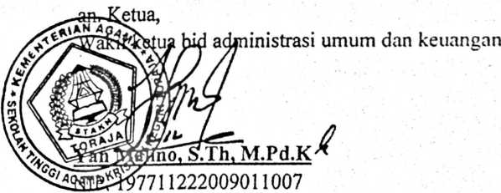

DINAS PENDIDIKAN PEMUDA DAN OLAHRAGA
SMP NEGERI 1 TANGGETADA
Jl. Kolaka Watubangga No,- Tanggetada


SURAT KETERANGAN PENELITIAN
Nomor: 800/277/2014
Yang bertanda tangan di bawah ini Kepala SMP Negeri 1 Tanggetada di Kecamatan Tanggetada,
Kabupaten Kolaka, Provinsi Sulawesi Tenggara menerangkan bahwa:

Nama | : DANIEL BELA
NIRM | :20123550
Jurusan | : Pendidikan Agama Kristen
Fakultas  Tempat dan tanggal lahir | : Pendidikan Agama Kristen  : Bori, 30 Juni 1971

Benar-benar telah melaksanakan penelitian di SMPN 1 Tanggetada mulai tanggal 27 Oktober
sampai dengan 2 November 2014 dalam rangka penyusunan skripsi yang berjudul PERAN
PENDIDIKAN AGAMA KRISTEN DALAM PEMBENTUKAN KARAKTER PESERTA
DIDIK DI SMPN 1 TANGGETADA KEC. TANGGETADA, KAB. KOLAKA, PROVINSI
SULAWESI TENGGARA”
Hal-hal yang perlu diperhatikan peneliti adalah:
- Sebelum melaksanakan penelitian terlebih dahulu berkonsultasi dengan guru mata
pelajaran Pendidikan Agama Kristen
- Tidak mengadakan penelitian lain yang bertentangan dengan tujuan penehuan
- Senantiasa mengikuti tata tertib dan tata karma kehidupan sosial di SMPN 1 Tanggetada
Demikian surat keterangan ini kami berikan kepada yang bersangkutan untuk digunakan
sebagaimana mestinya.

DOKUMENTASI
LOKASI PENELITIAN
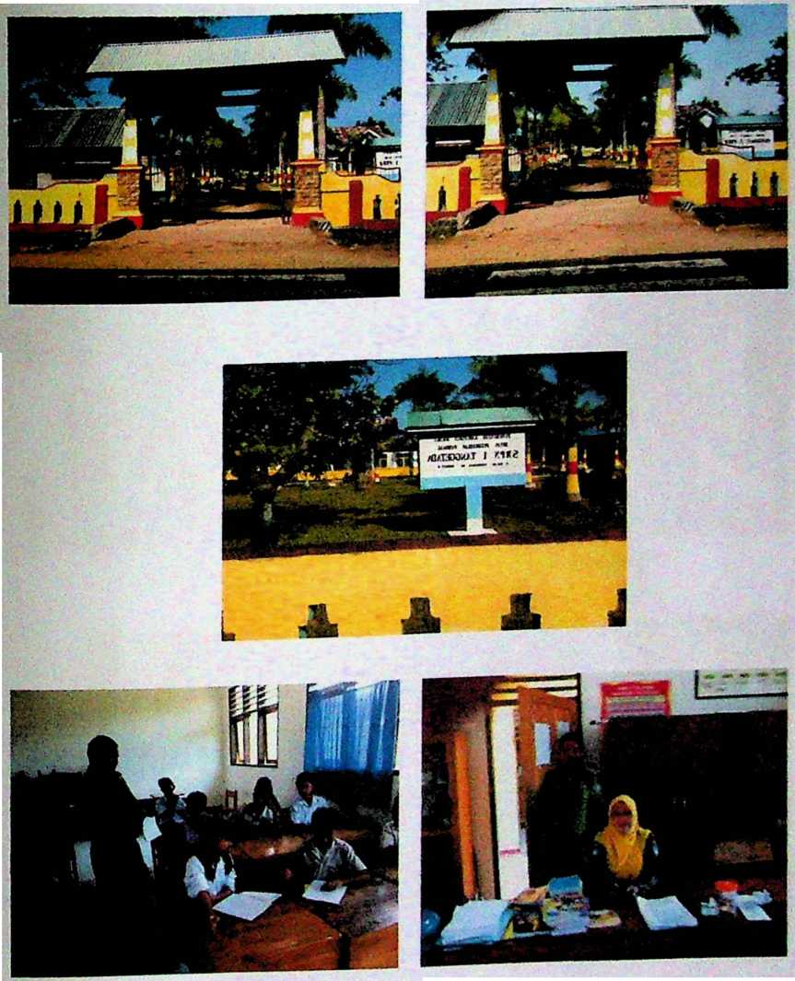
FOTO NARASUMBER
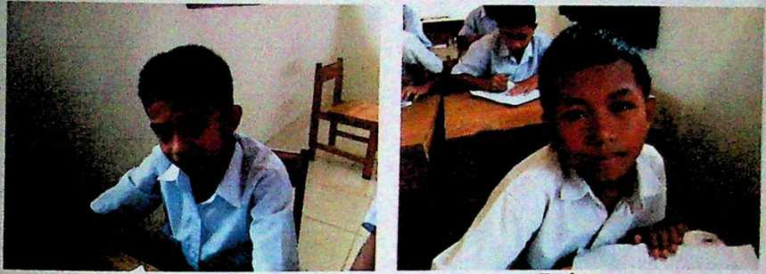
Rinaldi Robert
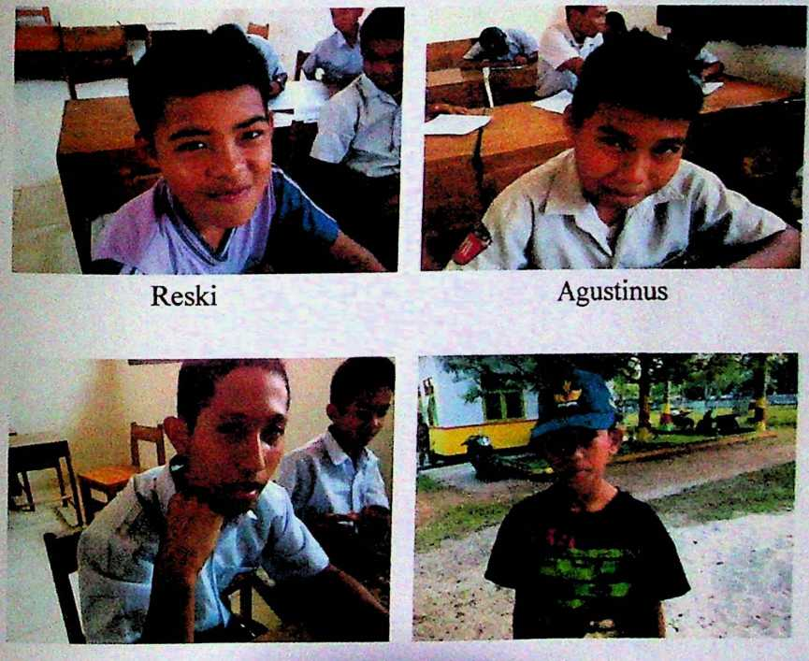
Andri Alnorbus


Medison
F era
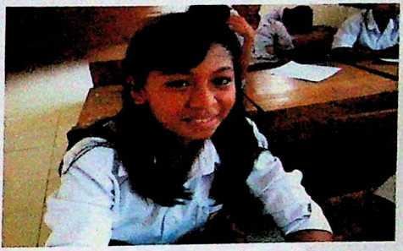
Alfa
